Lampiran 1
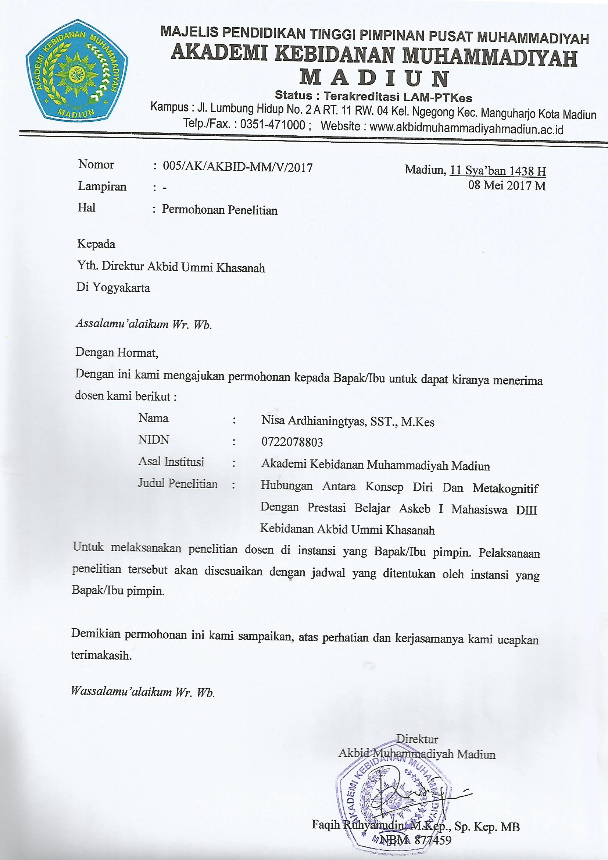
Lampiran 2
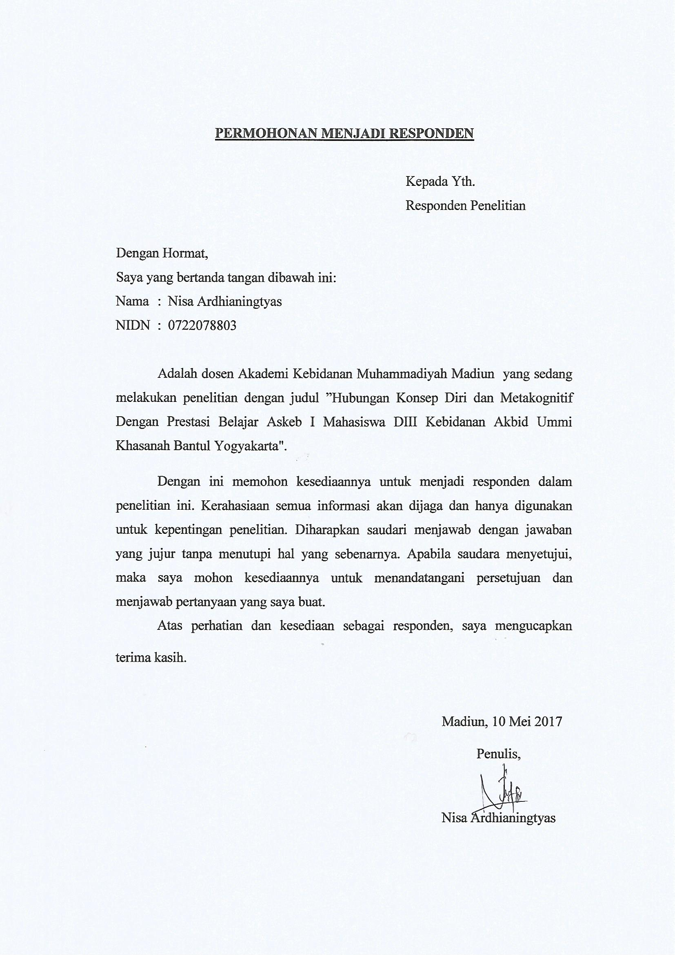

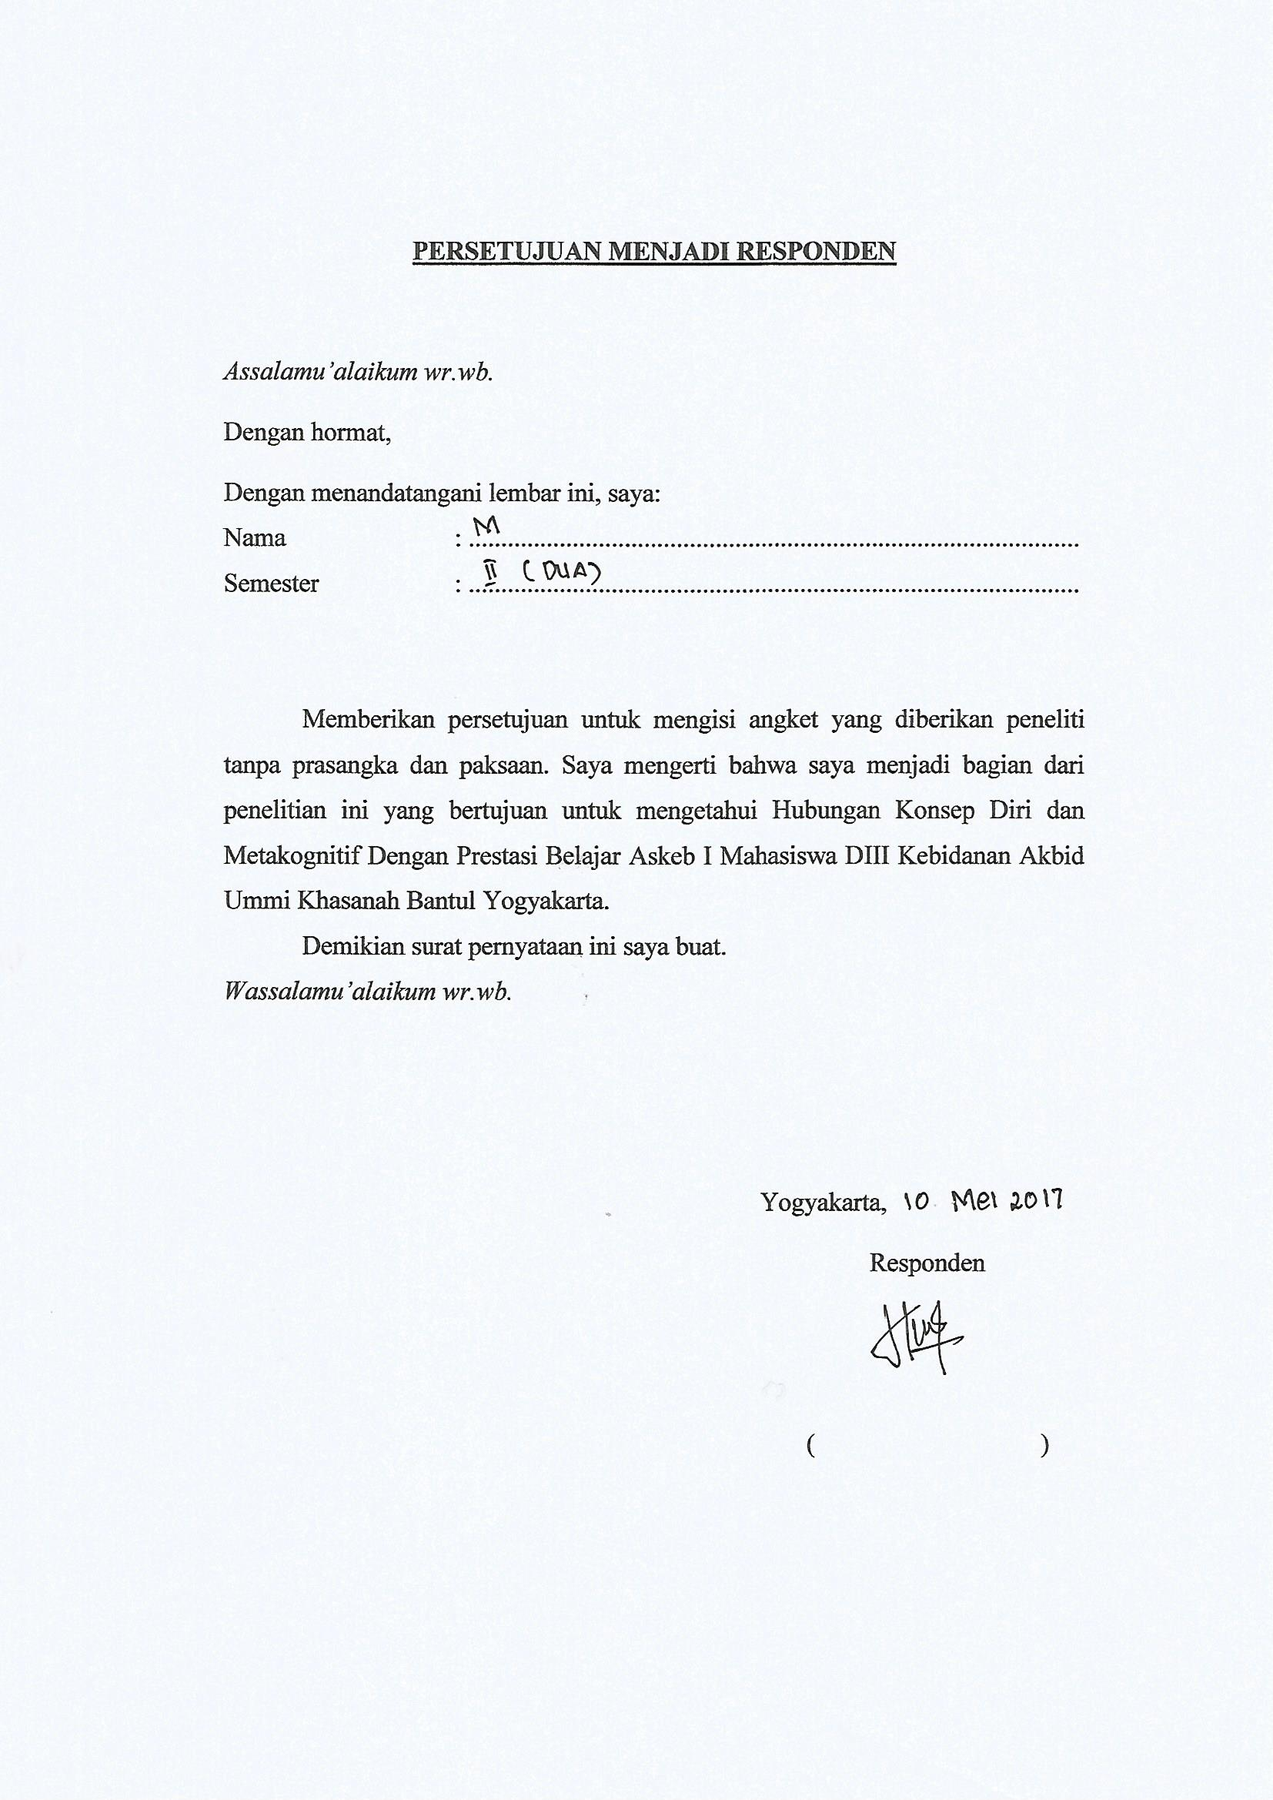
Lampiran 3

Lampiran 4

KUESIONER KONSEP DIRI

Kelas :
No. Absen :
Berilah tanda chek list (√) atau tanda silang (X) pada kolom alternatif jawaban!
Keterangan :
SS : Sangat Setuju
S : Setuju
N : Netral
TS : Tidak Setuju
STS : Sangat Tidak Setuju

NO | PERNYATAAN | SS | S | N | TS | STS
1. | Saya ragu akan apa yang harus diambil dalam membuat keputusan
2. | Membuat alasan yang mengada-ada adalah seni saya yang tidak semua orang bisa menguasai
3. | Dalam perlombaan atau pertandingan, saya lebih suka menonton daripada menjadi pemain
4. | Usaha yang telah saya lakukan pantas dihargai secara positif
5. | Didalam pertandingan/perlombaan, saya senang menonton daripada jadi pemain
6. | Saya ingin agar segala sesuatunya dikerjakan dengan cara saya
7. | Tidak banyak hal baik yang dapat saya katakan tentang diri saya
8. | Saya merasa nyaman dengan baju seragam yang saya pakai sehari-hari saat kuliah
9. | Saya suka mengunjungi teman yang sedang sakit
10. | Saya menjadi cemas ketika saya menjalani ulangan semester di kampus
11. | Saya tidak yakin dapat mengerjakan soal ulangan untuk nilai yang baik
12. | Waktu ditunjuk menjadi panitia kegiatan di kampus, saya tidak yakin dengan kemampuan saya
13. | Saya peduli terhadap kejadian di sekitar saya
14. | Saya menilai tinggi, diri saya sendiri
15. | Saya berharap bahwa saya paling cantik dari pada teman saya
16. | Saya dengan sabar mendengarkan bila teman saya bicara
17. | Saya mengeluh ketika segala sesuatunya dikerjakan tidak sesuai dengan keinginan saya
18. | Saya tidak dapat mencapai apa yang saya inginkan
19. | Disaat mengikuti kegiatan kuliah, badan saya terasa sehat
20. | Saya berpikir dua kali sebelum saya bertindak
21. | Persoalan saya sepertinya tidak ada jaln keluar
22. | Bila diajak teman ikut kegiatan sosial, saya lebih suka melakukan kegiatan sendiri
23. | Ada teman-teman yang jauh lebih baik dari diri saya
24. | Saya tidak suka untuk memikul tanggung jawab tambahan jika dipilih menjadi pengurus kelas
25. | Saya suka menerima tantangan baru saat terpilih menjadi pengurus kelas
26. | Saya dikenal suka melontarkan lelucon yang mengorbankan perasaan orang lain
27. | Saya merasa hampir semua teman saya lebih baik dari saya
28. | Saya berbicara positif tentang diri saya sendiri
29. | Saya tidak bisa berbicara positif tentang orang lain
30. | Saya merasa benar dalam perbuatan dan perkataan
31. | Penampilan saya saat memakai seragam kuliah membuat saya terganggu

Lampiran 5

KUESIONER METAKOGNITIF

Berilah tanda chek list (√) atau tanda silang (X) pada kolom alternatif jawaban!
Keterangan :
S : Selalu
SR : Sering
JR : Jarang
HS : Hanya Sesekali
TP : Tidak Pernah

NO | PERNYATAAN | S | SR | JR | HS | TP
1. | Saya memiliki tujuan dalam pikiran ketika saya membaca.
2. | Saya mencatat saat membaca untuk membantu saya memahami apa yang saya baca.
3. | Saya berpikir tentang apa yang saya tahu untuk membantu saya memahami apa yang saya baca.
4. | Saya melihat petunjuk teks bacaan untuk mengetahui tentang apa teks bacaan yang akan saya baca.
5. | Saya meringkas apa yang saya baca untuk merefleksikan informasi penting dalam teks bacaan.
6. | Saat membaca saya berpikir, apakah isi teks bacaan sesuai dengan tujuan saya.
7. | Saya membaca perlahan tapi hati-hati untuk memastikan saya mengerti apa yang saya baca.
8. | Saya mendiskusikan apa yang saya baca dengan orang lain untuk memeriksa pemahaman saya.
9. | Dalam memahami bacaan, saya membaca dulu sepintas dengan mencatat karakteristik seperti panjang bacaan dan penyusunannya.
10. | Saat saya kehilangan konsentrasi saat membaca, saya berusaha untuk berkonsentrasi lagi.
11. | Saya menggaris bawahi atau melingkari informasi dalam teks bacaan untuk membantu saya mengingatnya
12. | Saya memutuskan apa yang harus dibaca dengan cermat dan apa yang harus diabaikan
13. | Saya menggunakan bahan referensi seperti kamus untuk membantu saya memahami apa yang saya baca
14. | Ketika saya menemui bacaan yang sulit dipahami, saya memperhatikan teks bacaan tersebut dengan jarak lebih dekat.
15. | Saya menggunakan tabel, gambar, dan bagan dalam teks bacaan untuk meningkatkan pemahaman saya
16. | Saya berhenti dari waktu ke waktu dan berpikir tentang apa yang saya baca
17. | Saya menggunakan petunjuk konteks untuk membantu saya lebih memahami apa yang saya baca
18. | Saya parafrase (menyatakan kembali ide dalam kata-kata saya sendiri) untuk lebih memahami apa yang saya baca
19. | Saya mencoba untuk membayangkan atau memvisualisasikan informasi untuk membantu mengingat apa yang saya baca
20. | Saya menggunakan alat bantu ketik seperti Bold (tulisan tebal) dan Italic (tulisan miring) untuk mengidentifikasi informasi kunci.
21. | Saya kritis menganalisis dan mengevaluasi informasi yang disajikan dalam teks
22. | Saya memeriksa pemahaman saya ketika saya menemukan informasi yang saling bertentangan
23. | Ketika saya membaca, saya mencoba untuk menebak apakah materi bacaan tersebut.
24. | Ketika saya menemui bacaan yang sulit dipahami, saya membaca kembali untuk meningkatkan pemahaman saya
25. | Saya bertanya pada diri sendiri pertanyaan-pertanyaan yang ingin saya jawab dalam teks bacaan.
26. | Saya memeriksa teori bacaan, untuk melihat apakah jawaban saya atas pertanyaan teks bacaan itu benar atau salah.
27. | Saya mencoba untuk menebak makna kata atau frase yang tidak dikenal.

Lampiran 6

DATA HASIL PENGISIAN KUESIONER PENELITIAN UNTUK KONSEP DIRI

Nama | No. Butir Soal |  |  |  |  |  |  |  |  |  |  |  |  |  |  |  |  |  |  |  |  |  |  |  |  |  |  |  |  |  |  | Total
 | 1 | 2 | 3 | 4 | 5 | 6 | 7 | 8 | 9 | 10 | 11 | 12 | 13 | 14 | 15 | 16 | 17 | 18 | 19 | 20 | 21 | 22 | 23 | 24 | 25 | 26 | 27 | 28 | 29 | 30 | 31
Resp. 1 | 5 | 5 | 3 | 5 | 3 | 2 | 2 | 4 | 5 | 4 | 4 | 4 | 5 | 3 | 4 | 5 | 4 | 4 | 3 | 4 | 5 | 4 | 3 | 4 | 4 | 3 | 3 | 4 | 3 | 2 | 5 | 118
Resp. 2 | 4 | 4 | 3 | 4 | 3 | 2 | 4 | 4 | 4 | 3 | 4 | 4 | 4 | 4 | 3 | 3 | 4 | 4 | 5 | 4 | 4 | 4 | 3 | 4 | 4 | 4 | 3 | 5 | 4 | 2 | 4 | 115
Resp. 3 | 5 | 5 | 2 | 5 | 2 | 3 | 4 | 5 | 5 | 4 | 5 | 4 | 5 | 4 | 1 | 5 | 2 | 3 | 5 | 5 | 4 | 4 | 2 | 4 | 4 | 4 | 4 | 4 | 4 | 5 | 5 | 123
Resp. 4 | 5 | 5 | 2 | 4 | 2 | 4 | 2 | 5 | 4 | 4 | 5 | 2 | 3 | 1 | 5 | 4 | 2 | 5 | 5 | 5 | 5 | 5 | 1 | 5 | 4 | 3 | 5 | 4 | 4 | 4 | 4 | 118
Resp. 5 | 2 | 2 | 1 | 5 | 1 | 3 | 2 | 5 | 5 | 5 | 5 | 5 | 5 | 4 | 3 | 5 | 3 | 5 | 5 | 5 | 5 | 5 | 5 | 3 | 5 | 5 | 4 | 5 | 5 | 3 | 5 | 126
Resp. 6 | 3 | 4 | 2 | 5 | 2 | 3 | 4 | 5 | 4 | 4 | 3 | 3 | 5 | 4 | 4 | 4 | 2 | 3 | 4 | 5 | 2 | 4 | 4 | 3 | 4 | 3 | 3 | 5 | 4 | 2 | 4 | 111
Resp. 7 | 4 | 2 | 4 | 4 | 4 | 3 | 2 | 4 | 4 | 2 | 4 | 3 | 5 | 4 | 3 | 3 | 4 | 4 | 3 | 4 | 5 | 4 | 4 | 4 | 4 | 3 | 4 | 3 | 4 | 2 | 4 | 111
Resp. 8 | 4 | 4 | 3 | 4 | 5 | 4 | 2 | 4 | 4 | 4 | 2 | 3 | 4 | 4 | 4 | 4 | 5 | 4 | 4 | 4 | 5 | 4 | 4 | 3 | 4 | 4 | 5 | 4 | 4 | 3 | 5 | 121
Resp. 9 | 5 | 5 | 2 | 4 | 2 | 4 | 2 | 5 | 4 | 4 | 5 | 2 | 3 | 1 | 5 | 4 | 2 | 5 | 5 | 5 | 5 | 5 | 1 | 5 | 4 | 3 | 5 | 4 | 4 | 4 | 4 | 118
Resp. 10 | 4 | 5 | 3 | 4 | 3 | 4 | 5 | 5 | 5 | 2 | 5 | 4 | 5 | 4 | 4 | 5 | 5 | 4 | 5 | 5 | 5 | 5 | 4 | 5 | 5 | 5 | 5 | 5 | 5 | 4 | 5 | 139
Resp. 11 | 4 | 4 | 4 | 4 | 4 | 3 | 2 | 5 | 5 | 4 | 3 | 4 | 4 | 2 | 4 | 4 | 3 | 4 | 4 | 4 | 4 | 4 | 4 | 4 | 4 | 4 | 3 | 4 | 4 | 3 | 4 | 117
Resp. 12 | 4 | 5 | 3 | 5 | 3 | 2 | 4 | 4 | 4 | 4 | 3 | 3 | 4 | 2 | 4 | 4 | 4 | 5 | 5 | 5 | 5 | 5 | 5 | 4 | 4 | 4 | 5 | 5 | 4 | 3 | 5 | 126
Resp. 13 | 3 | 2 | 1 | 4 | 1 | 3 | 3 | 5 | 3 | 4 | 5 | 5 | 4 | 4 | 3 | 3 | 5 | 5 | 5 | 4 | 5 | 5 | 2 | 4 | 5 | 3 | 5 | 4 | 5 | 4 | 5 | 119
Resp. 14 | 3 | 2 | 4 | 5 | 4 | 4 | 4 | 5 | 4 | 5 | 3 | 4 | 3 | 4 | 4 | 4 | 3 | 4 | 3 | 4 | 4 | 3 | 4 | 2 | 3 | 4 | 2 | 4 | 4 | 4 | 4 | 114
Resp. 15 | 4 | 5 | 2 | 5 | 2 | 1 | 2 | 4 | 4 | 5 | 4 | 4 | 4 | 5 | 2 | 5 | 3 | 4 | 4 | 5 | 4 | 4 | 3 | 3 | 5 | 5 | 4 | 3 | 2 | 3 | 4 | 114
Resp. 16 | 4 | 5 | 2 | 5 | 2 | 2 | 2 | 4 | 4 | 5 | 4 | 4 | 4 | 5 | 5 | 5 | 3 | 4 | 4 | 5 | 5 | 4 | 3 | 3 | 5 | 5 | 4 | 4 | 2 | 3 | 4 | 120
Resp. 17 | 2 | 5 | 2 | 4 | 4 | 4 | 5 | 5 | 4 | 4 | 4 | 4 | 4 | 5 | 3 | 4 | 5 | 4 | 3 | 5 | 3 | 5 | 3 | 3 | 3 | 4 | 3 | 5 | 3 | 3 | 4 | 119
Resp. 18 | 4 | 5 | 2 | 4 | 2 | 3 | 3 | 4 | 4 | 3 | 5 | 4 | 3 | 2 | 3 | 3 | 3 | 4 | 4 | 3 | 4 | 4 | 3 | 4 | 3 | 4 | 3 | 4 | 4 | 3 | 4 | 108
Resp. 19 | 4 | 5 | 2 | 5 | 2 | 3 | 2 | 4 | 4 | 3 | 5 | 4 | 5 | 3 | 4 | 4 | 4 | 5 | 4 | 5 | 5 | 5 | 5 | 5 | 4 | 5 | 3 | 4 | 5 | 3 | 5 | 126
Resp. 20 | 3 | 4 | 3 | 4 | 3 | 3 | 3 | 4 | 4 | 4 | 4 | 3 | 4 | 2 | 4 | 3 | 3 | 3 | 4 | 4 | 4 | 4 | 4 | 4 | 3 | 4 | 3 | 3 | 3 | 3 | 4 | 108
Resp. 21 | 3 | 2 | 4 | 3 | 4 | 4 | 1 | 1 | 4 | 3 | 3 | 3 | 4 | 3 | 5 | 3 | 2 | 3 | 3 | 2 | 5 | 5 | 3 | 3 | 4 | 3 | 3 | 3 | 5 | 4 | 1 | 99
Resp. 22 | 3 | 5 | 3 | 5 | 2 | 3 | 2 | 5 | 4 | 5 | 4 | 3 | 5 | 5 | 5 | 5 | 3 | 4 | 4 | 5 | 5 | 4 | 4 | 4 | 4 | 4 | 3 | 5 | 4 | 3 | 5 | 125
Resp. 23 | 3 | 5 | 3 | 5 | 3 | 3 | 5 | 4 | 4 | 4 | 2 | 3 | 4 | 4 | 2 | 4 | 2 | 4 | 3 | 4 | 4 | 4 | 3 | 2 | 4 | 4 | 2 | 4 | 4 | 2 | 4 | 108
Resp. 24 | 3 | 4 | 3 | 4 | 3 | 2 | 3 | 5 | 5 | 5 | 4 | 3 | 4 | 2 | 4 | 5 | 2 | 4 | 4 | 5 | 4 | 4 | 4 | 4 | 4 | 5 | 3 | 3 | 4 | 2 | 5 | 116
Resp. 25 | 4 | 5 | 2 | 4 | 4 | 3 | 3 | 4 | 4 | 4 | 4 | 4 | 4 | 4 | 3 | 4 | 4 | 4 | 5 | 5 | 5 | 4 | 3 | 4 | 4 | 3 | 3 | 4 | 4 | 3 | 4 | 119
Resp. 26 | 3 | 4 | 1 | 4 | 1 | 2 | 2 | 5 | 4 | 5 | 2 | 5 | 5 | 3 | 2 | 5 | 1 | 1 | 4 | 5 | 4 | 5 | 4 | 4 | 5 | 4 | 2 | 3 | 4 | 2 | 5 | 106
Resp. 27 | 2 | 3 | 2 | 1 | 2 | 1 | 1 | 5 | 5 | 1 | 2 | 3 | 5 | 2 | 1 | 5 | 1 | 1 | 5 | 5 | 4 | 4 | 3 | 5 | 1 | 1 | 1 | 2 | 5 | 3 | 5 | 87
Resp. 28 | 2 | 3 | 2 | 3 | 3 | 3 | 3 | 3 | 4 | 3 | 3 | 3 | 4 | 3 | 3 | 4 | 3 | 4 | 4 | 3 | 4 | 4 | 3 | 3 | 4 | 3 | 3 | 4 | 4 | 3 | 4 | 102
Resp. 29 | 5 | 5 | 2 | 4 | 2 | 4 | 2 | 5 | 4 | 4 | 5 | 2 | 3 | 1 | 5 | 4 | 2 | 5 | 5 | 5 | 5 | 5 | 1 | 5 | 4 | 3 | 5 | 4 | 4 | 4 | 4 | 118
Resp. 30 | 3 | 4 | 3 | 4 | 3 | 2 | 3 | 3 | 4 | 3 | 3 | 3 | 3 | 4 | 3 | 4 | 2 | 3 | 3 | 4 | 4 | 4 | 3 | 3 | 2 | 2 | 3 | 4 | 3 | 2 | 4 | 98
Resp. 31 | 4 | 4 | 4 | 4 | 4 | 3 | 2 | 4 | 4 | 4 | 4 | 4 | 4 | 2 | 5 | 5 | 3 | 5 | 5 | 5 | 5 | 5 | 4 | 5 | 4 | 3 | 3 | 4 | 4 | 3 | 5 | 124
Resp. 32 | 5 | 5 | 3 | 5 | 3 | 2 | 2 | 4 | 5 | 4 | 4 | 4 | 5 | 3 | 4 | 5 | 4 | 4 | 3 | 4 | 5 | 4 | 3 | 4 | 4 | 3 | 3 | 4 | 3 | 2 | 5 | 118
Resp. 33 | 4 | 2 | 2 | 4 | 2 | 1 | 2 | 5 | 4 | 4 | 4 | 2 | 5 | 4 | 3 | 4 | 1 | 2 | 4 | 5 | 4 | 3 | 3 | 2 | 3 | 1 | 2 | 4 | 2 | 3 | 5 | 96
Resp. 34 | 4 | 4 | 3 | 4 | 5 | 4 | 2 | 4 | 4 | 4 | 2 | 3 | 4 | 4 | 4 | 4 | 5 | 4 | 4 | 4 | 5 | 4 | 4 | 3 | 4 | 4 | 5 | 4 | 4 | 3 | 5 | 121
Resp. 35 | 5 | 5 | 2 | 4 | 2 | 4 | 2 | 5 | 4 | 4 | 5 | 2 | 3 | 1 | 5 | 4 | 2 | 5 | 5 | 5 | 5 | 5 | 1 | 5 | 4 | 3 | 5 | 4 | 4 | 4 | 4 | 118
Resp. 36 | 2 | 2 | 1 | 5 | 1 | 3 | 2 | 5 | 5 | 5 | 5 | 5 | 5 | 4 | 3 | 5 | 3 | 5 | 5 | 5 | 5 | 5 | 5 | 3 | 5 | 5 | 4 | 5 | 5 | 3 | 5 | 126
Resp. 37 | 2 | 4 | 3 | 4 | 3 | 4 | 4 | 4 | 4 | 3 | 4 | 5 | 4 | 5 | 3 | 5 | 4 | 5 | 4 | 5 | 5 | 5 | 3 | 4 | 4 | 5 | 4 | 5 | 5 | 3 | 5 | 127
Resp. 38 | 3 | 4 | 4 | 4 | 4 | 4 | 2 | 4 | 4 | 3 | 4 | 4 | 3 | 3 | 4 | 4 | 3 | 4 | 4 | 4 | 4 | 3 | 3 | 2 | 3 | 3 | 3 | 3 | 3 | 3 | 4 | 107
Resp. 39 | 3 | 5 | 2 | 3 | 1 | 3 | 3 | 3 | 4 | 3 | 5 | 5 | 4 | 2 | 5 | 4 | 4 | 5 | 3 | 4 | 5 | 4 | 3 | 4 | 4 | 4 | 5 | 2 | 3 | 3 | 3 | 111
Resp. 40 | 2 | 3 | 2 | 5 | 2 | 1 | 1 | 5 | 5 | 5 | 2 | 3 | 5 | 2 | 5 | 5 | 1 | 1 | 5 | 5 | 4 | 4 | 3 | 5 | 5 | 1 | 1 | 4 | 5 | 3 | 5 | 105

Lampiran 7

DATA HASIL PENGISIAN KUESIONER UNTUK PENELITIAN METAKOGNITIF

Nama | No. Butir Soal |  |  |  |  |  |  |  |  |  |  |  |  |  |  |  |  |  |  |  |  |  |  |  |  |  |  | Total
 | 1 | 2 | 3 | 4 | 5 | 6 | 7 | 8 | 9 | 10 | 11 | 12 | 13 | 14 | 15 | 16 | 17 | 18 | 19 | 20 | 21 | 22 | 23 | 24 | 25 | 26 | 27
Resp. 1 | 5 | 4 | 5 | 4 | 4 | 4 | 5 | 5 | 5 | 4 | 4 | 4 | 4 | 4 | 4 | 5 | 4 | 4 | 5 | 4 | 5 | 5 | 4 | 4 | 4 | 3 | 4 | 116
Resp. 2 | 3 | 5 | 1 | 4 | 1 | 1 | 5 | 5 | 3 | 1 | 5 | 4 | 4 | 5 | 5 | 5 | 4 | 1 | 5 | 4 | 5 | 1 | 1 | 5 | 4 | 4 | 5 | 96
Resp. 3 | 4 | 5 | 5 | 4 | 5 | 5 | 5 | 5 | 3 | 5 | 5 | 4 | 4 | 5 | 5 | 5 | 4 | 5 | 5 | 4 | 5 | 5 | 5 | 5 | 4 | 4 | 5 | 125
Resp. 4 | 3 | 2 | 4 | 2 | 3 | 4 | 3 | 4 | 4 | 3 | 2 | 3 | 4 | 3 | 3 | 2 | 3 | 4 | 3 | 4 | 4 | 3 | 3 | 3 | 3 | 4 | 3 | 86
Resp. 5 | 5 | 4 | 2 | 3 | 3 | 3 | 3 | 3 | 3 | 4 | 3 | 3 | 3 | 3 | 3 | 4 | 4 | 4 | 3 | 3 | 5 | 2 | 4 | 3 | 3 | 3 | 3 | 89
Resp. 6 | 5 | 5 | 5 | 5 | 5 | 5 | 4 | 5 | 5 | 5 | 4 | 5 | 4 | 5 | 5 | 4 | 5 | 4 | 4 | 4 | 5 | 4 | 5 | 5 | 5 | 4 | 5 | 126
Resp. 7 | 5 | 5 | 5 | 5 | 4 | 3 | 5 | 3 | 5 | 2 | 4 | 3 | 3 | 3 | 4 | 3 | 5 | 3 | 4 | 4 | 4 | 3 | 3 | 3 | 2 | 4 | 4 | 101
Resp. 8 | 4 | 5 | 4 | 5 | 5 | 5 | 4 | 5 | 5 | 5 | 5 | 4 | 4 | 4 | 5 | 5 | 5 | 5 | 4 | 4 | 5 | 4 | 4 | 4 | 4 | 4 | 4 | 121
Resp. 9 | 5 | 5 | 5 | 3 | 5 | 4 | 5 | 4 | 3 | 4 | 4 | 4 | 3 | 5 | 5 | 5 | 3 | 5 | 4 | 4 | 5 | 5 | 4 | 5 | 4 | 3 | 3 | 114
Resp. 10 | 5 | 5 | 4 | 5 | 5 | 5 | 5 | 5 | 5 | 1 | 5 | 4 | 5 | 4 | 5 | 5 | 4 | 4 | 5 | 5 | 5 | 4 | 5 | 5 | 4 | 5 | 4 | 123
Resp. 11 | 5 | 5 | 5 | 5 | 5 | 5 | 4 | 5 | 5 | 5 | 4 | 5 | 4 | 4 | 4 | 4 | 3 | 1 | 4 | 4 | 5 | 4 | 5 | 5 | 2 | 4 | 4 | 115
Resp. 12 | 5 | 5 | 5 | 4 | 5 | 3 | 3 | 5 | 4 | 3 | 3 | 4 | 5 | 4 | 4 | 5 | 5 | 5 | 5 | 5 | 5 | 5 | 4 | 5 | 4 | 3 | 4 | 117
Resp. 13 | 4 | 5 | 1 | 2 | 4 | 3 | 3 | 5 | 2 | 3 | 1 | 5 | 2 | 5 | 5 | 3 | 3 | 4 | 3 | 2 | 2 | 4 | 3 | 5 | 5 | 2 | 5 | 91
Resp. 14 | 4 | 4 | 4 | 4 | 3 | 4 | 5 | 5 | 5 | 5 | 5 | 3 | 5 | 3 | 5 | 5 | 3 | 4 | 5 | 5 | 5 | 5 | 5 | 5 | 3 | 3 | 3 | 115
Resp. 15 | 4 | 4 | 5 | 4 | 3 | 2 | 4 | 5 | 2 | 3 | 1 | 3 | 4 | 5 | 4 | 4 | 4 | 5 | 2 | 3 | 5 | 5 | 2 | 3 | 3 | 4 | 5 | 98
Resp. 16 | 5 | 5 | 5 | 4 | 3 | 4 | 5 | 5 | 5 | 5 | 5 | 5 | 4 | 5 | 4 | 4 | 4 | 5 | 4 | 3 | 5 | 5 | 3 | 5 | 3 | 4 | 5 | 119
Resp. 17 | 4 | 3 | 2 | 5 | 5 | 5 | 5 | 1 | 5 | 5 | 5 | 1 | 2 | 5 | 5 | 1 | 1 | 1 | 1 | 1 | 1 | 4 | 5 | 3 | 1 | 2 | 5 | 84
Resp. 18 | 5 | 4 | 2 | 3 | 3 | 3 | 3 | 3 | 3 | 4 | 3 | 3 | 3 | 3 | 3 | 4 | 4 | 4 | 3 | 3 | 5 | 2 | 4 | 3 | 3 | 3 | 3 | 89
Resp. 19 | 4 | 4 | 4 | 5 | 3 | 4 | 4 | 5 | 5 | 5 | 5 | 3 | 3 | 3 | 5 | 5 | 5 | 5 | 5 | 5 | 5 | 3 | 5 | 5 | 3 | 3 | 3 | 114
Resp. 20 | 3 | 2 | 4 | 2 | 3 | 4 | 3 | 4 | 4 | 1 | 2 | 3 | 4 | 3 | 3 | 2 | 3 | 4 | 3 | 3 | 2 | 5 | 5 | 5 | 3 | 4 | 3 | 87
Resp. 21 | 4 | 2 | 1 | 1 | 2 | 3 | 4 | 1 | 4 | 3 | 3 | 3 | 3 | 2 | 2 | 1 | 2 | 5 | 3 | 3 | 2 | 4 | 2 | 3 | 2 | 3 | 2 | 70
Resp. 22 | 5 | 4 | 4 | 3 | 5 | 3 | 5 | 5 | 3 | 4 | 4 | 3 | 4 | 4 | 5 | 5 | 5 | 5 | 5 | 5 | 5 | 5 | 5 | 5 | 3 | 4 | 4 | 117
Resp. 23 | 5 | 5 | 4 | 3 | 4 | 5 | 5 | 5 | 5 | 4 | 4 | 4 | 5 | 4 | 4 | 5 | 4 | 4 | 5 | 4 | 4 | 5 | 4 | 4 | 4 | 4 | 4 | 117
Resp. 24 | 5 | 5 | 4 | 5 | 5 | 4 | 3 | 5 | 4 | 4 | 3 | 3 | 4 | 5 | 5 | 3 | 4 | 5 | 5 | 5 | 5 | 4 | 4 | 5 | 3 | 4 | 5 | 116
Resp. 25 | 2 | 4 | 4 | 4 | 3 | 2 | 4 | 4 | 3 | 4 | 3 | 4 | 3 | 1 | 4 | 2 | 1 | 4 | 3 | 3 | 5 | 5 | 3 | 3 | 4 | 3 | 1 | 86
Resp. 26 | 4 | 5 | 5 | 5 | 5 | 4 | 4 | 4 | 4 | 3 | 4 | 4 | 5 | 5 | 5 | 5 | 3 | 4 | 4 | 4 | 5 | 5 | 5 | 5 | 4 | 5 | 5 | 120
Resp. 27 | 2 | 2 | 5 | 3 | 5 | 3 | 4 | 3 | 4 | 5 | 1 | 2 | 5 | 5 | 5 | 3 | 1 | 3 | 3 | 5 | 1 | 5 | 5 | 3 | 2 | 5 | 5 | 95
Resp. 28 | 3 | 5 | 5 | 5 | 4 | 4 | 2 | 4 | 1 | 4 | 3 | 2 | 2 | 4 | 4 | 5 | 4 | 3 | 4 | 4 | 5 | 2 | 1 | 2 | 2 | 2 | 4 | 90
Resp. 29 | 4 | 5 | 5 | 4 | 5 | 4 | 5 | 5 | 5 | 5 | 3 | 3 | 4 | 5 | 5 | 3 | 3 | 3 | 5 | 5 | 4 | 5 | 5 | 5 | 3 | 4 | 5 | 117
Resp. 30 | 3 | 4 | 3 | 3 | 1 | 3 | 2 | 4 | 2 | 5 | 5 | 5 | 3 | 3 | 3 | 1 | 2 | 5 | 4 | 4 | 3 | 3 | 2 | 3 | 1 | 3 | 3 | 83
Resp. 31 | 5 | 5 | 4 | 4 | 5 | 5 | 5 | 5 | 4 | 5 | 5 | 4 | 5 | 5 | 5 | 4 | 3 | 5 | 3 | 5 | 5 | 3 | 3 | 5 | 4 | 5 | 5 | 121
Resp. 32 | 5 | 5 | 5 | 5 | 5 | 5 | 5 | 5 | 5 | 5 | 3 | 3 | 5 | 5 | 5 | 5 | 5 | 5 | 5 | 5 | 5 | 5 | 5 | 3 | 3 | 5 | 5 | 127
Resp. 33 | 2 | 4 | 4 | 4 | 3 | 2 | 4 | 4 | 3 | 4 | 3 | 4 | 3 | 1 | 4 | 2 | 1 | 4 | 3 | 3 | 5 | 5 | 3 | 3 | 4 | 3 | 1 | 86
Resp. 34 | 4 | 4 | 5 | 5 | 4 | 5 | 5 | 5 | 5 | 5 | 4 | 4 | 4 | 4 | 5 | 5 | 4 | 5 | 5 | 4 | 5 | 5 | 5 | 5 | 4 | 4 | 4 | 123
Resp. 35 | 5 | 5 | 3 | 5 | 3 | 5 | 5 | 5 | 5 | 2 | 5 | 5 | 4 | 5 | 5 | 4 | 4 | 5 | 5 | 4 | 3 | 5 | 5 | 5 | 5 | 4 | 5 | 121
Resp. 36 | 5 | 2 | 3 | 5 | 5 | 5 | 5 | 5 | 5 | 5 | 3 | 4 | 4 | 5 | 5 | 4 | 4 | 4 | 4 | 4 | 5 | 5 | 5 | 4 | 4 | 4 | 5 | 118
Resp. 37 | 5 | 5 | 5 | 5 | 5 | 4 | 5 | 5 | 3 | 3 | 4 | 5 | 3 | 5 | 5 | 4 | 4 | 3 | 4 | 4 | 5 | 4 | 5 | 4 | 2 | 3 | 5 | 114
Resp. 38 | 5 | 4 | 2 | 3 | 3 | 3 | 3 | 3 | 3 | 4 | 3 | 3 | 3 | 3 | 3 | 4 | 4 | 4 | 3 | 3 | 5 | 2 | 4 | 3 | 3 | 3 | 3 | 89
Resp. 39 | 4 | 5 | 5 | 5 | 5 | 5 | 4 | 5 | 4 | 3 | 4 | 4 | 5 | 5 | 5 | 5 | 5 | 5 | 5 | 4 | 5 | 4 | 5 | 4 | 4 | 5 | 5 | 124
Resp. 40 | 2 | 4 | 4 | 4 | 3 | 2 | 4 | 4 | 3 | 4 | 3 | 4 | 3 | 1 | 4 | 2 | 1 | 4 | 3 | 3 | 5 | 5 | 3 | 3 | 4 | 3 | 1 | 86

Lampiran 8
DAFTAR NILAI ASKEB I

No | Nama | Nilai | Kategori
1 | Resp. 1 | 85 | A
2 | Resp. 2 | 75 | B
3 | Resp. 3 | 79 | A
4 | Resp. 4 | 80 | A
5 | Resp. 5 | 70 | B
6 | Resp. 6 | 85 | A
7 | Resp. 7 | 75 | B
8 | Resp. 8 | 83 | A
9 | Resp. 9 | 80 | A
10 | Resp. 10 | 80 | A
11 | Resp. 11 | 63 | C
12 | Resp. 12 | 80 | A
13 | Resp. 13 | 75 | B
14 | Resp. 14 | 80 | A
15 | Resp. 15 | 78 | B
16 | Resp. 16 | 79 | A
17 | Resp. 17 | 80 | A
18 | Resp. 18 | 75 | B
19 | Resp. 19 | 85 | A
20 | Resp. 20 | 73 | B
21 | Resp. 21 | 80 | A
22 | Resp. 22 | 80 | A
23 | Resp. 23 | 83 | A
24 | Resp. 24 | 85 | A
25 | Resp. 25 | 78 | B
26 | Resp. 26 | 68 | B
27 | Resp. 27 | 53 | C
28 | Resp. 28 | 78 | B
29 | Resp. 29 | 80 | A
30 | Resp. 30 | 75 | B
31 | Resp. 31 | 80 | A
32 | Resp. 32 | 79 | A
33 | Resp. 33 | 75 | B
34 | Resp. 34 | 83 | A
35 | Resp. 35 | 80 | A
36 | Resp. 36 | 80 | A
37 | Resp. 37 | 83 | A
38 | Resp. 38 | 65 | C
39 | Resp. 39 | 78 | B
40 | Resp. 40 | 78 | B

Lampiran 9

HASIL (OUTPUT) SPSS HUBUNGAN KONSEP DIRI
DENGAN PRESTASI BELAJAR

Correlations
 |  |  | Konsep Diri | Prestasi
Kendall's tau_b | Konsep Diri | Correlation Coefficient | 1.000 | .578**
 |  | Sig. (2-tailed) | . | .000
 |  | N | 40 | 40
 | Prestasi | Correlation Coefficient | .578** | 1.000
 |  | Sig. (2-tailed) | .000 | .
 |  | N | 40 | 40
**. Correlation is significant at the 0.01 level (2-tailed).

HASIL (OUTPUT) SPSS HUBUNGAN KONSEP DIRI
DENGAN PRESTASI BELAJAR

Correlations
 |  |  | Metakognitif | Prestasi
Kendall's tau_b | Metakognitif | Correlation Coefficient | 1.000 | .593**
 |  | Sig. (2-tailed) | . | .000
 |  | N | 40 | 40
 | Prestasi | Correlation Coefficient | .593** | 1.000
 |  | Sig. (2-tailed) | .000 | .
 |  | N | 40 | 40
**. Correlation is significant at the 0.01 level (2-tailed).

HASIL (OUTPUT) SPSS HUBUNGAN KONSEP DIRI DAN METAKOGNITIF DENGAN PRESTASI BELAJAR

PLUM - Ordinal Regression

[DataSet3]

Warnings
There are 8 (44.4%) cells (i.e., dependent variable levels by combinations of predictor variable values) with zero frequencies.

Case Processing Summary
 |  | N | Marginal Percentage
VAR00003 | 1 | 3 | 7.5%
 | 2 | 14 | 35.0%
 | 3 | 23 | 57.5%
Valid |  | 40 | 100.0%
Missing |  | 0
Total |  | 40

Model Fitting Information
Model | -2 Log Likelihood | Chi-Square | df | Sig.
Intercept Only | 50.934
Final | 26.235 | 24.699 | 2 | .000
Link function: Logit.

Goodness-of-Fit
 | Chi-Square | df | Sig.
Pearson | 65.033 | 8 | .000
Deviance | 18.058 | 8 | .021
Link function: Logit.

Pseudo R-Square
Cox and Snell | .461
Nagelkerke | .556
McFadden | .351
Link function: Logit.

Parameter Estimates
 |  | Estimate | Std. Error | Wald | df | Sig. | 95% Confidence Interval
 |  |  |  |  |  |  | Lower Bound | Upper Bound
Threshold | [VAR00003 = 1.00] | 7.678 | 2.523 | 9.262 | 1 | .002 | 2.733 | 12.622
 | [VAR00003 = 2.00] | 11.129 | 2.974 | 14.000 | 1 | .000 | 5.299 | 16.958
Location | VAR00001 | 2.478 | .828 | 8.955 | 1 | .003 | .855 | 4.102
 | VAR00002 | 2.150 | .786 | 7.482 | 1 | .006 | .609 | 3.691
Link function: Logit.

Test of Parallel Linesª
Model | -2 Log Likelihood | Chi-Square | df | Sig.
Null Hypothesis | 26.235
General | 22.136 | 4.099 | 2 | .129
The null hypothesis states that the location parameters (slope coefficients) are the same across response categories.
a. Link function: Logit.

